Практичне заняття 9

КАДРОВЕ ЗАБЕЗПЕЧЕННЯ УПРАВЛІННЯ СПОРТОМ ДЛЯ ВСІХ


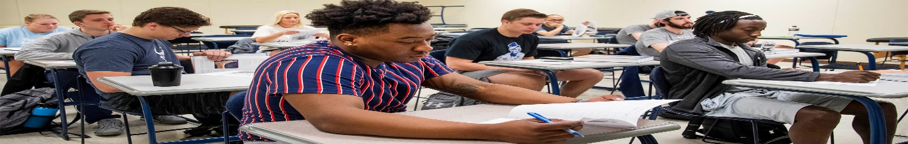
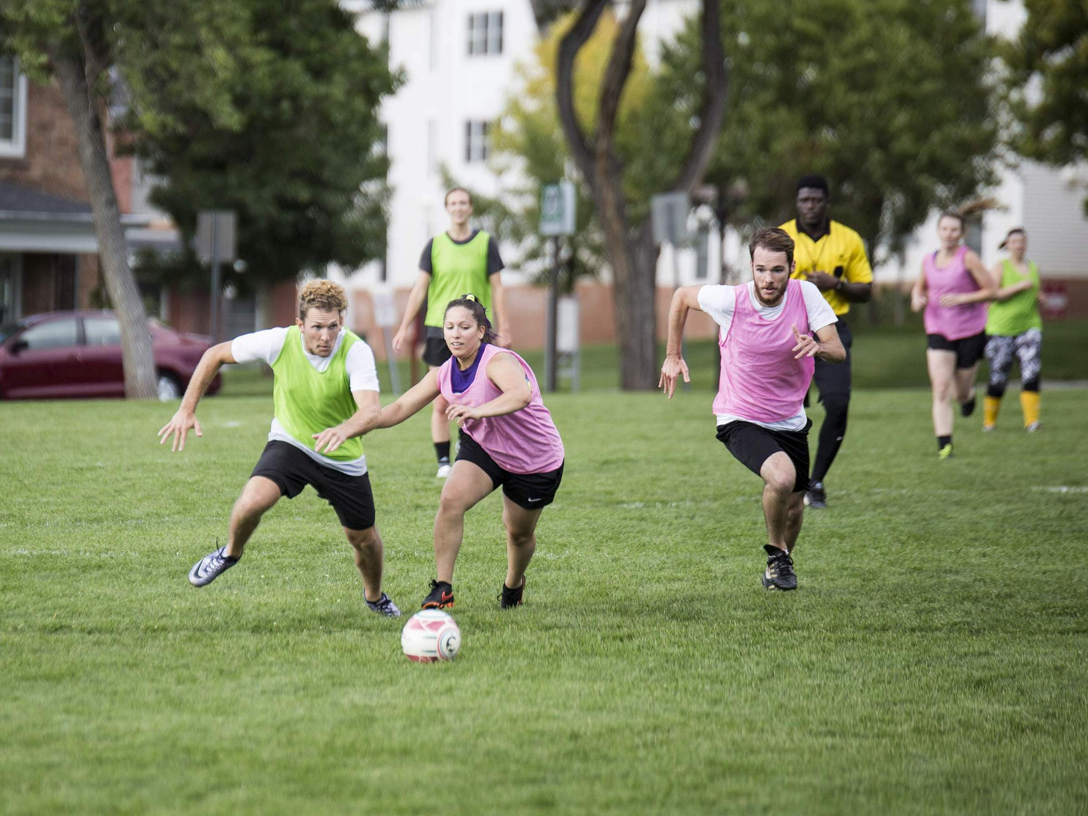

Питання 1. Підготовка бакалаврів з менеджменту фізичного виховання і спорту за кордоном
Контрольні питання
- Які основні моделі підготовки бакалаврів зі спортивного менеджменту існують у країнах Європи та Північної Америки?
- Які компетентності формуються у майбутніх менеджерів спорту за кордоном?
- Яку роль відіграє дуальна освіта, стажування та практико-орієнтоване навчання?
- Які дисципліни є ключовими у підготовці менеджерів «спорт для всіх»?
- У чому полягають відмінності між європейською та американською моделями підготовки?

Практичні завдання до питання 1
Завдання 1.1 (порівняльно-аналітичне)
Проведіть порівняльний аналіз підготовки бакалаврів зі спортивного менеджменту у двох зарубіжних країнах (на вибір).
Таблиця:
Критерій | Країна 1 | Країна 2
Тривалість навчання
Структура програми
Частка практики
Ключові компетентності
Орієнтація на «спорт для всіх»
Зробіть висновок щодо ефективності кожної моделі.

Завдання 1.2 (компетентнісне)
Складіть перелік з 8–10 ключових компетентностей менеджера спорту для всіх, які формуються у закордонних ЗВО
(управлінські, комунікативні, підприємницькі, соціальні).

Завдання 1.3 (адаптаційне)
Визначте 3 елементи зарубіжної системи підготовки, які доцільно впровадити в Україні, та обґрунтуйте їх значення.
Форма:
Елемент | Суть | Очікуваний ефект

Питання 2. Підготовка фахівців з менеджменту фізичного виховання і спорту в Україні
Контрольні питання
- Які заклади вищої освіти в Україні здійснюють підготовку фахівців з менеджменту ФКіС?
- Які нормативні документи регламентують підготовку бакалаврів у цій сфері?
- Які компетентності формуються у вітчизняних освітніх програмах?
- Які проблеми існують у кадровому забезпеченні управління спортом для всіх?
- Які напрями модернізації підготовки кадрів є найбільш актуальними?

Практичні завдання до питання 2
Завдання 2.1 (аналітичне)
Проаналізуйте типову освітню програму бакалавра з фізичної культури і спорту / менеджменту спорту.
Таблиця:
Компонент програми | Зміст | Орієнтація на управління | Орієнтація на «спорт для всіх»

Завдання 2.2 (діагностичне)
Визначте основні проблеми кадрового забезпечення управління спортом для всіх в Україні (не менше 6).
📋 Приклад групування:
- освітні;
- кадрові;
- управлінські;
- економічні;
- мотиваційні.

Завдання 2.3 (прикладне)
Розробіть профіль посади менеджера «спорт для всіх» для громади / спортивного центру.
Структура:
Параметр | Характеристика
Освіта
Ключові компетентності
Функціональні обов’язки
Очікувані результати

Завдання 2.4 (проєктне)
Запропонуйте 3 напрями удосконалення підготовки кадрів з управління спортом для всіх в Україні
(зміст навчання, практика, співпраця з громадами, міжнародна мобільність).
Форма підсумкового контролю
- письмові відповіді на питання;
- заповнені таблиці;
- міні-проєкт;
- усний захист або презентація.

